1引言 3
1.1编写目的 3
1.2定义 3
2程序系统的结构 3
3可拖拽控件模块设计说明 4
3.1程序描述 4
3.2功能 4
3.3性能 5
3.4输入项 5
3.5输出项 5
3.6流程逻辑 5
4图像绘制模块设计说明 6
4.1程序描述 6
4.2功能 6
4.3性能 7
4.4输入项 7
4.5输出项 7
4.6流程逻辑 7
5数据视窗模块设计说明 8
5.1程序描述 8
5.2功能 8
5.3性能 8
5.4输入项 8
5.5流程逻辑 8
6数据导入/导出模块设计说明 9
6.1程序描述 9
6.2功能 9
6.3性能 9
6.4流程逻辑 9
6.5限制条件 10
7数据设置模块设计说明 10
7.1程序描述 10
7.2功能 10
7.3性能 10
7.4输入项 10
7.5输出项 10
7.6流程逻辑 11
8数据运算模块设计说明 11
8.1程序描述 11
8.2功能 11
8.3性能 11
8.4输入项 12
8.5输出项 12
8.6流程逻辑 12
8.7限制条件 12

顺序输送管网智能排产管理系统
批次调度调节模块
详细设计说明书
2020年9月

1引言

1.1编写目的
本说明书的编写目的是对“顺序输送管网智能排产管理系统”软件的“批次调度调节”模块的详细设计进行说明。帮助本模块的开发人员讷讷狗狗详细地了解本模块的详细设计，并对本模块的二次开发起到指导的作用。

1.2定义
VS：Visual Studio，本软件系统的开发平台。
DGV：DataGridView的简称，VS的桌面开发控件，用于展示电子表格数据。
排产控件：指本模块中使用的“拖动式智能排产控件”。

2程序系统的结构
本软件由基于winform开发的UI界面模块与后台数据处理模块两部分构成。其中UI界面模块由多个控件和窗口组合而成，实现了对数据运算结果的展示、对数据的编辑以及实现了对各种数据导入、设置和导出的接口；后台数据处理模块实现了结合各种数据对调度数据进行运算的功能，并实现了与数据库的连接和数据的导入导出的功能。
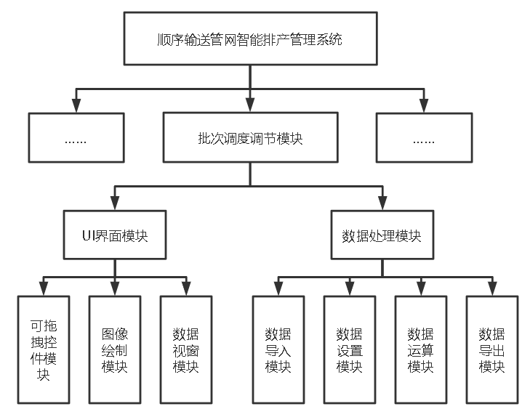
图2-1 模块系统结构图

3可拖拽控件模块设计说明

3.1程序描述
本软件控件通过继承Winform的控件创建新控件类，通过赋予控件可拖拽的特性以及保存数据的能力，使用户可以通过对本控件的拖拽等操作快速对软件内容进行修改，极大地提高了用户使用本软件的便捷性。
本模块良好的设计使用户能够较快上手本模块功能的使用。

3.2功能
功能名称 | 内容
边界拖动 | 通过对控件的边界进行拖动，可以改变控件的外形，相对应批次的启输时间或终输时间会根据变动后的控件位置发生变化。
整体平移 | 通过对控件的整体进行拖动，可以改变控件的位置，相对应批次的启输时间和终输时间会同步变化，并保证运输总量不变。
详情设置界面 | 通过双击控件可以唤出控件的详情设置界面，界面内可以对控件保存的数据进行编辑并更新全局信息，对数据进行精细化操作。
综合功能菜单 | 通过右键可以唤出控件的综合功能菜单，可以选择一些预置的快捷操作。

3.3性能
边界拖动及整体平移功能在调用时会对数据进行计算，耗时较高。
详情设置界面和综合功能菜单的唤出整体耗时极低，而对数值进行更改后耗时较高。

3.4输入项
本模块基于图形界面控件实现，主要输入来源于鼠标动作，数据来源于内存：
输入项 | 输入来源
按键点击（左键，右键） | 鼠标
光标移动 | 鼠标
批次数据 | 内存

3.5输出项
本模块基于图形界面控件实现，输入项主要展示在界面上：
输出项 | 输出媒体
调整后的控件外观 | 批次调度调节模块界面
控件详情信息 | 控件详情
修改后的批次数据 | 内存

3.6流程逻辑
软件通过各种对拖动手柄以及控件本身的按键事件实现上述功能，对控件的拖动以及数据设置会分别触发以下流程：
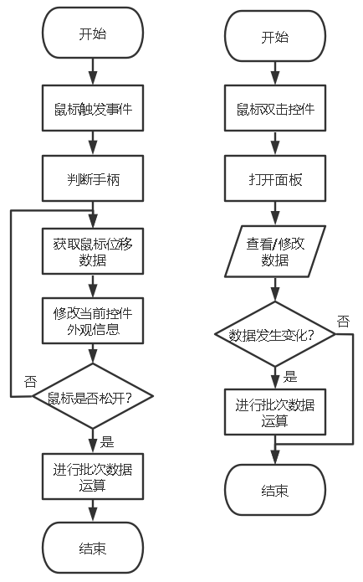
图3-1 控件拖动流程和数据设置流程

4图像绘制模块设计说明

4.1程序描述
本模块根据程序中保存的批次数据，以pictureBox控件为背景，通过Pen等画图工具类进行Bitmap对象的绘制，在画板上绘制出调度计划的变化曲线。用户可以通过本模块绘制的图像快速了解当前计划对各个站点的影响，指导用户对计划进行调整。

4.2功能
功能名称 | 内容
绘制画板基础信息 | 通过对选中站点、油品以及时间段数据的获取，绘制图像基本框架。
绘制油量曲线 | 根据程序运算结果，将油量曲线按照时间的变化在画板中进行绘制，同时根据油品确定曲线的颜色。对于超过上下限的油量变化给予警示。
整理排产控件信息 | 在绘制图像的过程中，会整理排产控件的信息，并进行保存。相关信息会用来生成排产控件。

4.3性能
绘制图像的过程只需要对运算好的数据进行读取，耗时较少，性能较好。

4.4输入项
本模块的输入主要为数据：
输入项 | 输入来源
选中站点、油品、时间段数据 | 软件界面、内存
油量变化数据 | 内存
批次详情数据 | 内存

4.5输出项
本模块的输出包含画面输出以及内存数据：
输出项 | 输出媒体
调度计划图像 | 模块主界面
批次数据集合 | 内存数据

4.6流程逻辑
本模块运行时会进行以下流程：
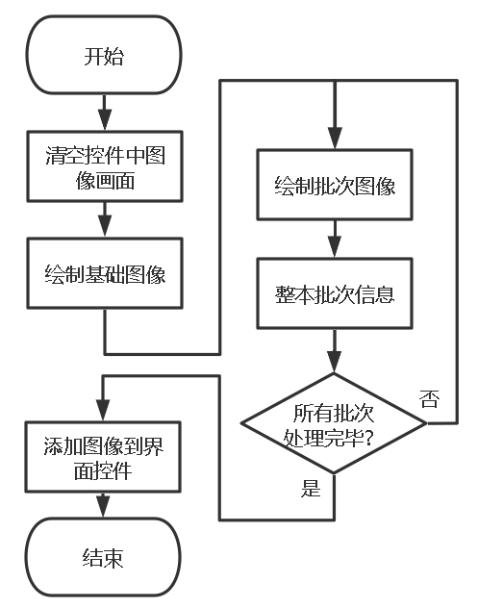
图4-1 图像绘制模块流程图

5数据视窗模块设计说明

5.1程序描述
本模块的设计目的是对当前计划的批次数据以及各个站点的仓储数据进行展示，将电子表格数据展示在屏幕上供用户进行查看与编辑，数据保存在软件内存中，通过DGV控件进行直接展示。

5.2功能
功能名称 | 内容
数据展示 | 通过DGV控件，将表格文件展示在界面上供用户查看。
数据编辑 | 通过DGV控件，用户可以直接在表格上进行更改，并手动更新界面。

5.3性能
本模块仅进行数据的更新和展示，耗时极低。

5.4输入项
输入项 | 输入来源
批次调度详情 | 内存、数据导入模块、数据运算模块的输出
站场仓储详情 | 内存、数据导入模块、数据运算模块的输出

5.5流程逻辑
本模块会在获取保存在软件内存空间中的数据信息，并通过DGV控件作为展示的媒介，数据在经过数据导入/导出模块或数据运算模块的处理后进行更新。
本模块的总体流程如下：
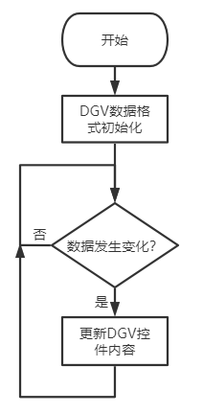
图5-1 数据视窗模块工作流程
本模块不会自动结束，会伴随批次调度调节模块的启动而开始，并在调度调节模块结束时同步结束。

6数据导入/导出模块设计说明

6.1程序描述
本模块解决的问题为软件本身与外部数据储存如硬盘文件、数据库之间的数据交换的功能，用户通过本模块的功能可以实现对数据库基础数据的获取、对历史工作成果的快速复原以及对软件临时数据的存储。为软件获取和永久保存数据提供途径。

6.2功能
功能名称 | 内容
文件读取能力 | 程序可以按照需要，通过文件读取文件信息，并转化为内部数据。
文件保存能力 | 程序可以对需要保存到文件的数据进行组织并导出到本地。
数据库访问能力 | 软件可以对实现对数据库的增删改查操作。

6.3性能
数据的读取和保存与数据量的大小相关，总体性能较好，速度较快。

6.4流程逻辑
对于文件读取、文件保存、数据库操作，遵从如下简短的流程：
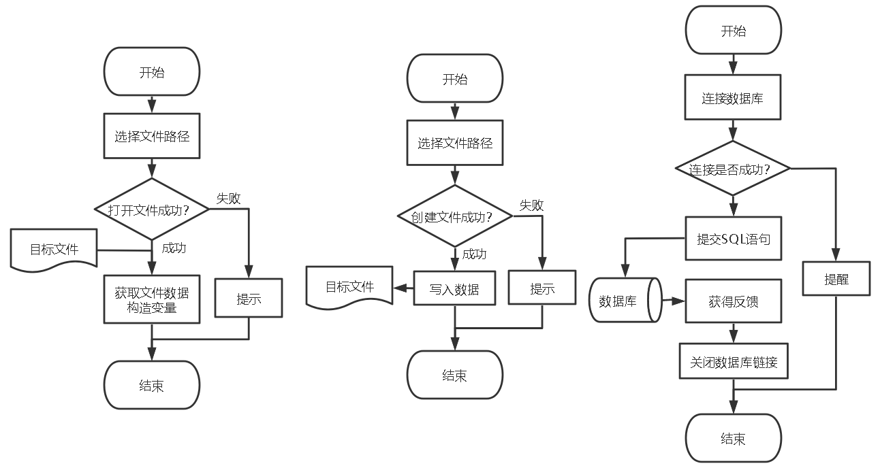
图6-1 文件读取、保存、数据库操作流程图

6.5限制条件
本功能能够正常运行有以下限制条件：
- 数据库状态正常。
- 程序设定的账号密码可以登录到数据库。
- 读取的文件的格式与模板格式相同。

7数据设置模块设计说明

7.1程序描述
数据设置模块的功能主要是对模块系统在进行调度计划的运算的过程中需要使用的各种数据进行设置，并提供对当前计划的临时保存和读取的功能。

7.2功能
功能名称 | 内容
批次数据设置 | 模块可以对新增的或者已有的调度批次的数据进行编辑。
站点仓储设置 | 模块可以对新增或已存在的站点仓储进行各种指标的编辑。
初始混油设置 | 软件模块可以针对初始混油进行设置。
站点来油/外输量设置 | 软件可以对各种计算中需要的来油/外输量进行设置以及值得修改。
临时计划保存 | 对当前计划数据进行保存和备份。
临时计划读取 | 对临时保存的计划进行读取

7.3性能
数据的设置过程耗时极低；计划的存取过程耗时较低。

7.4输入项
输入项 | 输入来源
原有参数 | 内存
新字符值 | 键盘
当前计划数据 | 内存

7.5输出项
输出项 | 输出媒体
新参数 | 内存
已有计划数据 | 内存

7.6流程逻辑
本模块功能的参数设置流程以及计划临时存取流程如下图所示：
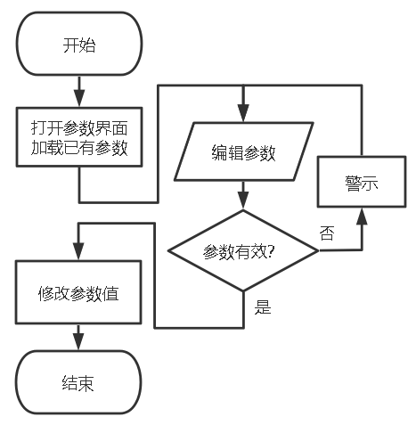
图7-1 参数设置流程图
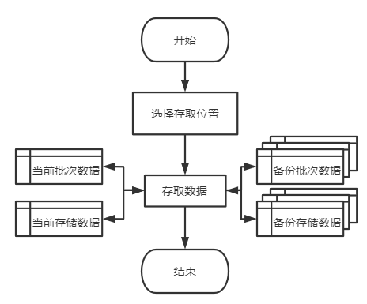
图7-2 计划存取流程图

8数据运算模块设计说明

8.1程序描述
本模块的功能是针对系统核心的排产信息数据进行运算。本模块会调度内存中的各种数据，针对设定的运输计划进行油量变化、运输时间等数据的综合运算。数据产出将会用于其他模块的展示用途。

8.2功能
功能名称 | 内容
站点油量数据运算 | 针对某站点、某油种，对其油量在选定时间范围内的变化数据进行运算和储存。
画板坐标转换 | 针对计算得到的油量变化数据，换算为画板中的坐标数据。该数据会用于绘制图像曲线。

8.3性能
本模块的数据运算会使用众多数据，并进行繁杂的运算，总体耗时较长。本模块的耗时与当前计划内的批次数量相关，需计算的批次越多，耗时越长。

8.4输入项
输入项 | 输入来源
各类参数 | 内存
调度批次数据 | 内存

8.5输出项
输出项 | 输出媒体
站点某油品油量随时间变化数据 | 内存

8.6流程逻辑
本模块的运算流程如下流程图所示：
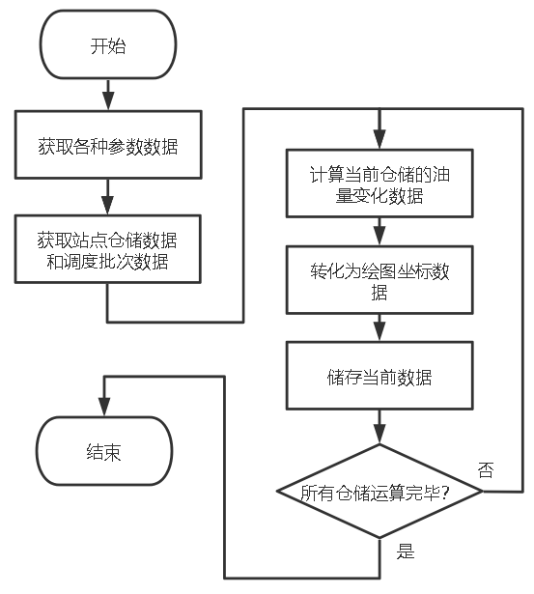
图8-1 数据运算整体流程图

8.7限制条件
本功能能够正常运行有以下限制条件：
- 如用户通过表格文件导入批次计划，则文件应满足统一的规则，否则无法进行运算并导致模块运行异常。

